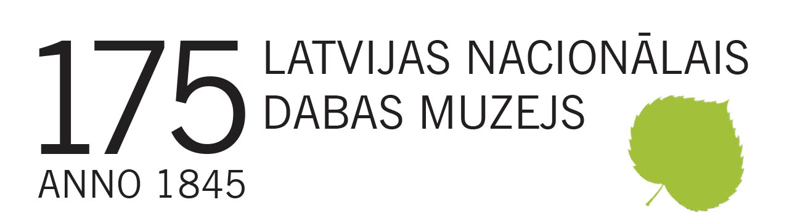

PLAŠSAZIŅAS LĪDZEKĻIEM,
VISIEM INTERESENTIEM

10.23.2020.

Remontdarbu un COVID-19 ierobežošanas dēļ Dabas muzejs slēgts līdz 10. novembrim

Saslimšana ar COVID-19 vīrusu apstiprināta arī Latvijas Nacionālā dabas muzeja tehnisko darbinieku vidū un ar nožēlu informējam, ka 23. oktobra rīts muzejā iesākās ar sēru vēsti.

Izsakām visdziļāko līdzjūtību kolēģa tuviniekiem un no sirds pateicamies par muzejā kopā nostrādāto laiku.

Lai pasargātu apmeklētājus un citus darbiniekus, Dabas muzejs bijis slēgts kopš 15. oktobra. Sākoties vērienīgiem Kohēzijas fonda finansētiem remontdarbiem muzeja ēkas publiskajās telpās, pieņemts lēmums pagarināt muzeja slēgšanu līdz 10. novembrim (ieskaitot).

Plašāka informācija par muzeja aktualitātēm mājas lapā www.dabasmuzejs.gov.lv.

Aicinām būt atbildīgiem, sekot valdības un medicīnas darbinieku rekomendācijām un uztvert situāciju nopietni.

Informāciju sagatavoja:
Polīna Šķiņķe
Latvijas Nacionālā dabas muzeja
Komunikācijas nodaļa
Tālrunis: 29263860
E-pasts: polina.skinke@ldm.gov.lv
www.dabasmuzejs.gov.lv

